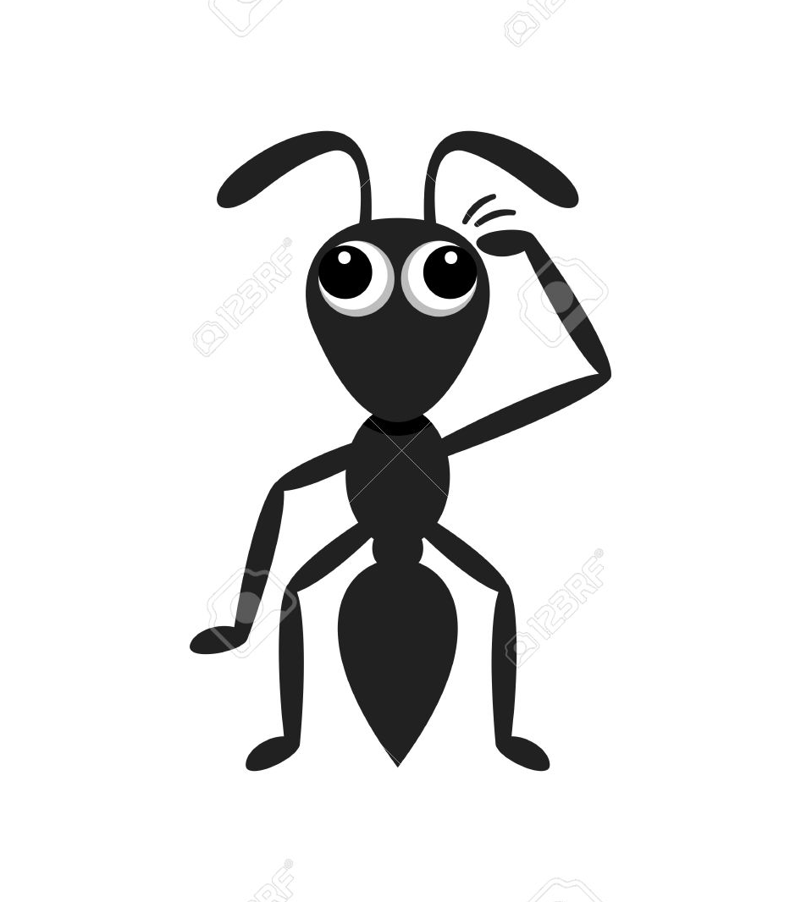
Formation continue
Observation scientifique du petit milieu

Contacts :
Chez Bioutils :
Aurelia.Weber@unige.ch et Sandrine.Zuchuat@unige.ch

NCCR Chemical Biology - Outreach Program : ‎‎‎Nolwenn.Chavan@unige.ch

A l’école : shirley.allibon@edu.ge.ch

Séance 1
Vivant et non vivant
→ Possibilité de vous référer aux Moyens d’enseignements en Sciences :
- 3P-4P : pages 226 à 231 : activité « Dans la cour »
- 1P-2P : pages 210-211 : activité « Sous mes pas »

Matériel :
- 2 feuille A3 par groupe
- Boîtes loupes ou verres transparents (type verrine en plastique)
- 1 stylo feutre par groupe

- Par groupe de 4 ou 5
Récupérer des petits objets et animaux dans la cour de l’école.
Attention : les animaux doivent être manipulés délicatement et remis en fin d’observation à l’endroit où ils ont été trouvés.
Réunir la collection d’objets sur la feuille A3 et les classer en différentes catégories en traçant les limites au stylo sur la feuille.
Chaque groupe doit pouvoir expliquer les catégories retenues.
- Demander aux élèves de classer les mêmes objets selon un nouveau critère : vivant et non-vivant sur la deuxième feuille A3 et photographier les panneaux.
Relâcher les petites bêtes dans la nature.
→ But : Arriver à la conclusion que les plantes comme les animaux font partie du vivant.

Séance 2
Retour sur les panneaux photographiés ou chercher à nouveau une collection d’objets à trier en fonction de vivant ou non-vivant.
Mise en commun : comparaison des panneaux des différents groupes.
Comment peut-on savoir si c’est vivant ou non-vivant ?
Quels critères définissent le vivant ?
→ Construire un panneau des critères scientifiques de la classe permettant de définir le vivant (cf. document « critères du vivant »)
Exemples : se nourrir ; se reproduire ; se développer (naître, grandir, mourir) ; respirer ou encore naître ; croître ; mourir ; s’adapter à son environnement…

Les critères scientifiques sont en constante évolution dans le monde de la recherche, c’est pourquoi les élèves sont ici baignés dans la démarche scientifique : les critères sont élaborés et valables dans la classe. Ils sont issus des idées de chacun. Les objets pourront être triés en fonction de ces critères.
→ La question de la catégorie « plus vivant » peut aussi se poser (exemple : fleur coupée dans un vase). Cette catégorie peut être discutée, voire ajoutée aux catégories « vivant » et « non-vivant ».

Séance 3
Par groupe de 3, trier des photos en fonction des critères du vivant établis en classe. (cf. document « photos vivant non-vivant séries 1 et 2 »).

Proposition d’évaluation : Photographier le panneau avec le classement effectué par le groupe ou redonner des images à trier individuellement.

